维生素云
服务器部署手册

中山联创工场科技有限公司
2019年11月

创建文档记录
版本号 | 修改点说明 | 创建日期 | 创建人 | 审批人
V1.0.0 | 创建 | 2019-11-23 | 蔡俊濠 | 李诚

修改点说明的内容有如下几种：创建、修改（+修改说明）、删除（+删除说明）
目录
1. 服务器环境关系 3
1.1. JDK安装 4
2. 后台程序及架构图 5
3. 详细部署位置说明 6

服务器环境关系
- Test环境:
序号 | 域名 | 部署服务 | 账号 | 密码
1 | http://vit-fe.guworks.com/#/ | JDK / Nginx | 13888888888 | 123456

- Prod环境:
序号 | IP | 部署服务 | 账号 | 密码
1 | http://www.ceweishengsu.com/#/ | JDK / Nginx | 13888888888 | 123456

JDK安装
- 说明:
JDK1.8安装
- 下载:
https://download.uworks.cc/jdk/jdk-8u192-linux-x64.tar.gz
- 开放端口及用途
- 无
控制脚本:
-> java -version # 检查安装是否正确

后台程序及架构图
说明: 该项目采用SpringBoot微服务部署架构, 前端采用Html文件部署, 后台一共1个java进程,

生产部署服务器用途说明
App服务器1台:
39.108.52.41, 是阿里云服务器, 该服务器的账号是客户的账号(需要客户提供)
账号 | 密码 | 连接地址
root | hxsj87860088. | 39.108.52.41

DB库服务器1台：
数据库是采用 阿里云的MySQL服务器
账号 | 密码 | 连接地址 | 端口 | 数据库
vit_writer | vit@2018 | rm-wz9q589o6esq4wl6c.mysql.rds.aliyuncs.com | 3306 | vit_prod

Redis服务器1台:
数据库是采用 阿里云的Redis服务器
密码 | 连接地址 | 端口
vit@uworks%2018 | r-wz9f5161cbf285a4.redis.rds.aliyuncs.com | 6379

详细部署位置说明
后端部署顺序:
- 可以通过 ftp 或srp命令 将 component- common工程和 vit-crm-backend 工程替换到服务器对应的后端两个工程的目录.
# 部署生产服务器-脚本
本机: scp -r 本地项目路径/vit-component-common root@39.108.52.41:/data/project/vit-component-common
本机: scp -r 本地项目路径/vit-crm-backend root@39.108.52.41:/data/project/vit-crm-backend
- 运行 ./build-vit.sh脚本即可运行
前端部署顺序:
1. 开发人员打好 dist 包, 直接替换到服务器对应的前端工程的目录下 dist 即可.
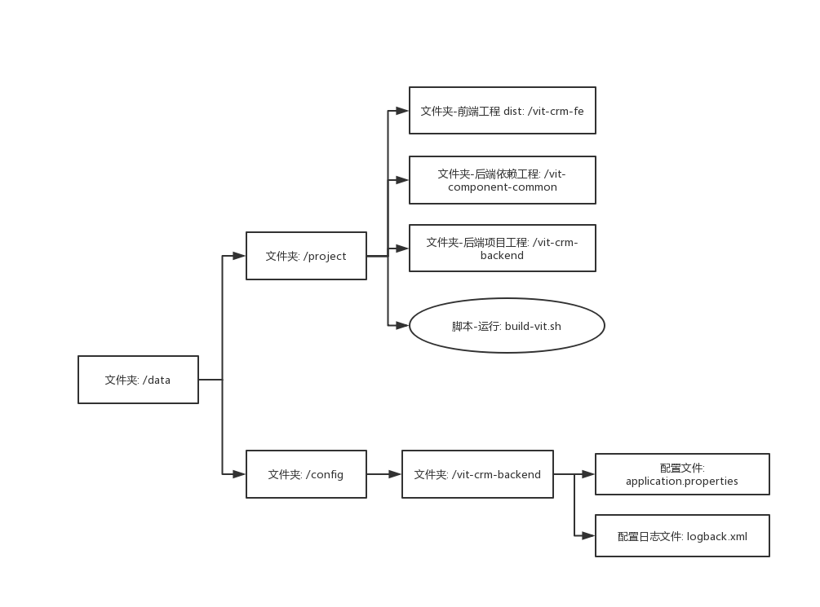

系统核心-客户回流逻辑说明
